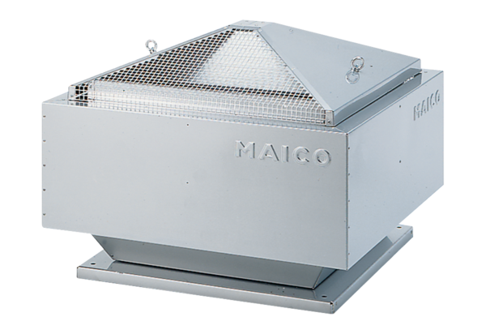Radijalni krovni ventilator GRD 25Jedinica za pakiranje: 1 komAsortiman: C
Broj artikla: 0087.0017Proizvođač: MAICO

